Музыкальный руководитель Шамбарова С.Е.
Ранний возраст

Тема недели « Для чего людям транспорт?» /2 неделя/

Понедельник
1. Слушание. Песня «Солнышко, выходи!»
Цель: Познакомиться с новой песенкой, поговорить, о чём поётся в песенке.
https://www.youtube.com/watch?v=DTQkmG-suNo

2. Хоровод. Продолжаем учить.
Цель: Развитие крупной моторики, координации движений.
«Каблучок» хороводная игра
(1)За руки друзе берём, вместе хоровод ведём
(2)А весёлый каблучок, цок по полу, цок-цок-цок
(3)За руки друзе берём, вместе хоровод ведём
(4)Прыгай-прыгай веселей, прыгай - ножек не жалей
(5)А весёлый каблучок, цок по полу, цок-цок-цок
(6)Прыгай-прыгай веселей, прыгай - ножек не жалей
(7)Гляньте - пальчики у нас, тоже все пустились в пляс
(8)А весёлый каблучок, цок по полу, цок-цок-цок
(9)Гляньте - пальчики у нас, тоже все пустились в пляс
(10)И опять идёт-идёт наш весёлый хоровод…

Встаём в хоровод.
1 - идём по кругу хороводным шагом.
2, 5, 8 - поворачиваемся лицом в круг и, не отпуская рук, выставляем ножки на каблук.
3, 10 – ведём хоровод
4, 6- подпрыгиваем на месте.
7, 9 - выполняем движение «фонарики» или сжимаем-разжимаем кулачки.

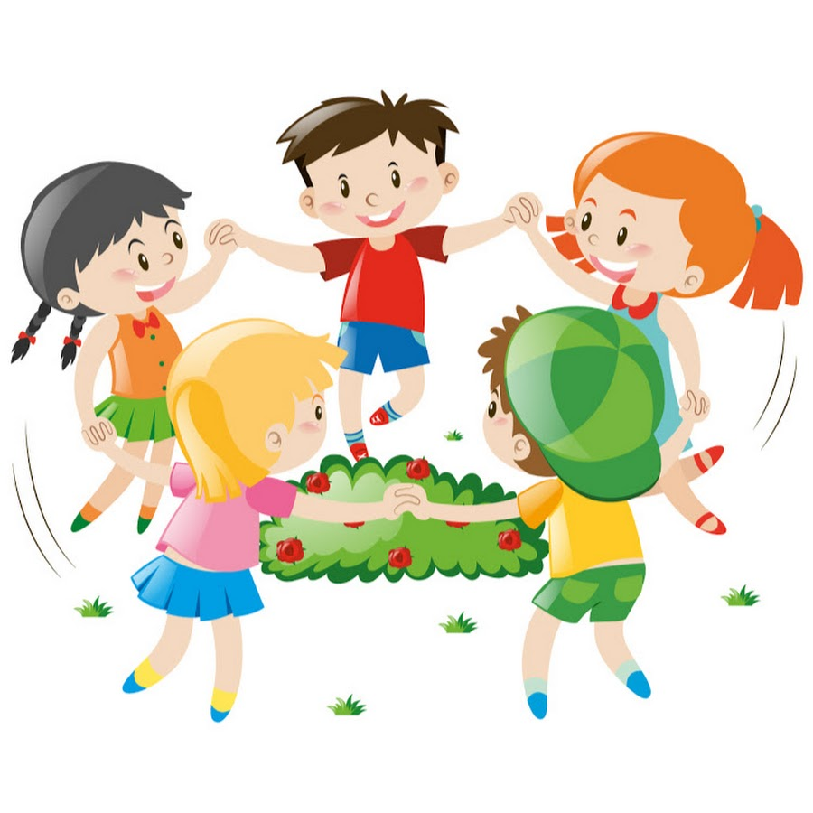

Вторник
1. Пение. «Песня про паровоз».
Цель: Познакомиться с новой песенкой, стараться подпевать чух-чух-чух.
https://www.youtube.com/watch?v=nD9ufDQrRrw
2. Танцуем дома. «Капельки прыг-прыг!»
Цель: Развивать умение двигаться в соответствии с текстом, создавать радостное настроения у детей.

https://ok.ru/video/89418631712

Среда
1. Песня - загадка: «Кого разбудило солнышко»
Цель: Развивать эмоциональную отзывчивость на песенку, слушая музыку угадать, кто идёт.
https://ok.ru/video/42697165344
2. Пальчиковая игра «В лесу» повторить.
Цель: Переключение внимания, улучшение координации и мелкой моторики, что напрямую воздействует на умственное развитие ребенка.
https://www.youtube.com/watch?v=MtGkhEbxiRc

Четверг
Музыкально – дидактическая игра «Петрушкины игрушки»
Цель: Познакомить малышей с музыкальными инструментами и их звучанием.
https://www.youtube.com/watch?v=hCKJvCOTu3s&list=PL3EmGvy0Qt2LbJaxG9gGUnnYrFqjhwfrG&index=6

